**新桥街道中心幼儿园中三班幼儿6.20日活动状况记录表**

**来园情况：**

今日周五，阴到小雨，有21位幼儿入园，周末的天气不好，大家外出记得带好雨具哦！

**集体活动：健康《夏天的卫生》**

这是一首曲调简单，活泼有趣的儿童歌曲。歌曲为2/4拍，两个乐句，四段歌词，用情境性和对话性的语言表现了猪小弟由脏变干净的过程，附点节奏的反复使用增添了歌曲活泼欢快的情趣。歌曲可以通过节奏的快慢，唱法的连、断，结合歌词的内容表现猪小弟高兴和伤心的两种心情。在今天的活动中，王浩宇、陶奕然、徐言昊、司睿、张谦益、李云皓、赵锦泽、黄文浩、万宇、孙晨希、许思冉、常佳怡、郑沫苒、陶奕颖、吴可馨、彭思浛、沈子煜、刘雨琦、万钰彤、喻梓悦、王木易等小朋友能跟随乐曲唱响猪小弟糟糕的境遇，外出找好朋友却遭到好朋友的嫌弃，真是让人非常的伤心。但是在伤心之余，也会倾听妈妈的建议，最终变得干净重新获得友情。其中，徐言昊、司睿、张谦益、李云皓、赵锦泽、万宇、孙晨希、许思冉、常佳怡、陶奕颖、吴可馨、彭思浛、沈子煜、刘雨琦、万钰彤、喻梓悦、王木易等小朋友还能分角色演唱，体会猪小弟的感受，学做一个干净的小朋友。

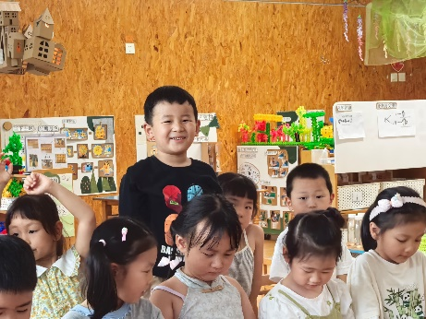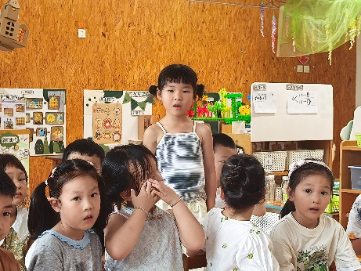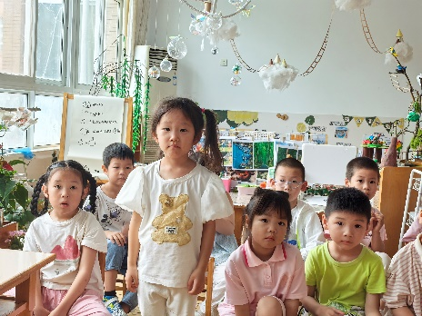

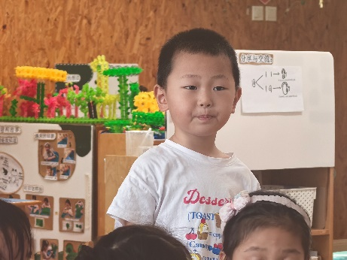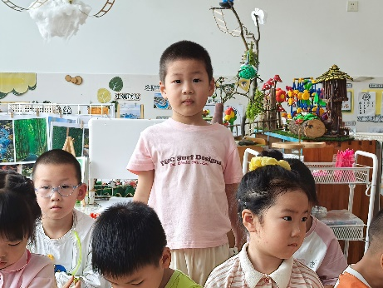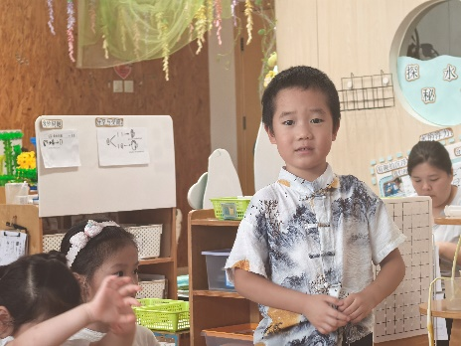

**请您关注：**

家长朋友们好！下周一我们将进行本学期“闪亮之星”评选活动，具体的评选奖项和要求见文件《中班下“闪亮之星”评选方案》，家长回家后可以和孩子一起回顾中班这一学期的表现，并结合自己的优势参评，请假在家的小朋友可以在家录制90秒左右的自荐演说、或作品介绍、或才艺展示发给老师参加活动哦～希望每位小朋友都能够积极参与其中！根据《3~6岁儿童行为与发展指南》的要求，演说时可以从以下几个方面来作参考：

1.好学之星:

本学期不迟到不早退,在生活中能遵守集体公约。学习兴趣较广泛，在学习活动中能认真倾听别人讲话，不打断。能积极动脑,大胆地、较准确地举手回答问题，基本完整、连贯的表达自己的意见。

2.巧手之星:

积极和爸爸妈妈一起完成各种小任务；有较好的生活自理能力,能熟练地使用筷子吃饭，有序穿脱衣服、鞋袜等，能整理自己的物品；能沿轮廓线剪出简单的图形，边线吻合，能在画面上简单的布局，用各种点、线等形式表现物体的特征；能用泥工、建构、手工制作等多种方式表现自己观察或想象的事物。

3.探索之星：

喜欢接触新事物，经常问一些与新鲜事物有关的问题，经常动手动脑探索物体和材料，能对事物或现象进行观察比较，根据观察结果提出问题并大胆猜测答案，能通过简单的调查收集信息，用图画或其他符号进行记录。

4.进步之星:

能较快适应人际环境中发生的变化；在自理能力、学习习惯等方面取得了长足的进步,能自己的事情自己做；能遵守集体公约，能主动参与各项活动，在活动中表现良好。

5.活力之星：

喜欢和小朋友一起游戏，能在较热或较冷的户外环境中连续活动半小时左右，换新环境时较少出现身体不适。具有一定的平衡能力、动作协调、灵敏；具有一定的力量和耐力。

6.艺术之星：

愿意和别人分享、交流自己喜爱的艺术作品和美感体验；积极参与艺术活动，乐于用多种工具、材料或不同的表现手法表达自己的感受和想象；能用基本准确的节奏和音调演唱自己喜欢的歌曲，愿意跟随音乐有节奏地做动作，自信大方，动作协调、优美；艺术活动中愿意与他人相互配合，也能独立表现。